Понятие искусствоведческой экспертизы
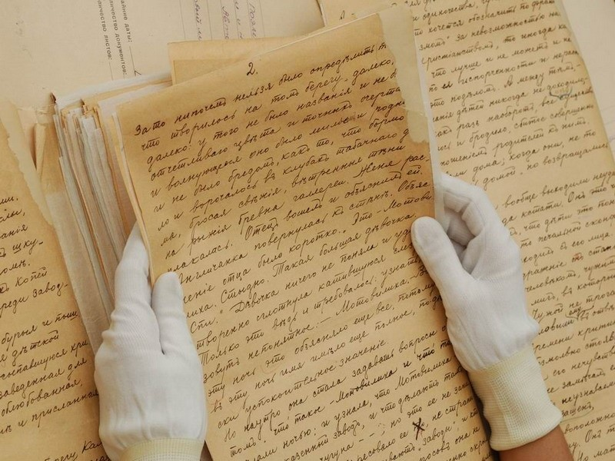
Судебная историко-искусствоведческая и искусствоведческая экспертизы исследуют произведения искусства с целью установления:
- подлинного авторства
- способа изготовления произведения
- оценки его историко-культурной ценности

